|  |
| --- |
| **5c00e519ad324b8ae46e6c91bd3bdecc--government-branding-electronics-logo.jpgMission.jpg18η Αποστολή**  Γ΄ Τάξη Ηλεκτρολόγων |
| **Συστήματα Αυτομάτου Ελέγχου**  Όνομα: …………………………………………………………………………… |

**«Διαδοχική ενεργοποίηση λαμπών με**

**χρονική λειτουργία delay- on με την χρήση γεννήτριας παλμικών συχνοτήτων»**

1. **Υλικά άσκησης**

|  |  |
| --- | --- |
| 2.jpg | **Delay on – χρονική καθυστέρηση έλξης**  Ρυθμίστε το χρόνο της χρονικής λειτουργίας delay- on στα 2 sec. |
| 1.jpg | **Asynchronous Pulse generator – Ασύγχρονη γεννήτρια παλμών**  Ρυθμίστε το πλάτος της γεννήτριας παλμικών συχνοτήτων στα 2 sec και την παύση της επίσης στα 2 sec |
| Φωτιστικό Νυκτός Πρίζας LED Τετράγωνο με Αισθητήρα Μέρας Νύχτας GloboStar  07047 | Λαμπάκι για τις εξόδους Q5 και Q6 |

**Β. Πορεία άσκησης**

1. Πραγματοποιείστε τη συνδεσμολογία του παρακάτω κυκλώματος στο πρόγραμμα LogoComfort στον υπολογιστή του εργαστηρίου.

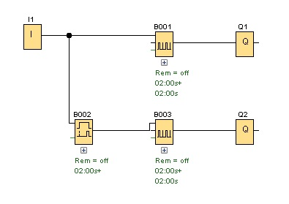

1. Θέλουμε να προγραμματίσουμε το PLC έτσι ώστε, όταν πιέζουμε το διακόπτη **Ι1** να ενεργοποιείται η έξοδος **Q1 για 2 sec** και μετά από χρόνο 2 sec που θα ορίσουμε στη χρονική λειτουργία delay- on να απενεργοποιείται η **Q1** και να ενεργοποιείται η **Q2** για άλλα 2 sec. Η χρονική λειτουργία των δυο εξόδων Q1, Q2 και κατά επέκταση η λειτουργία της λάμπας 1 και λάμπας 2 φαίνεται στην παρακάτω γραφική απεικόνιση.

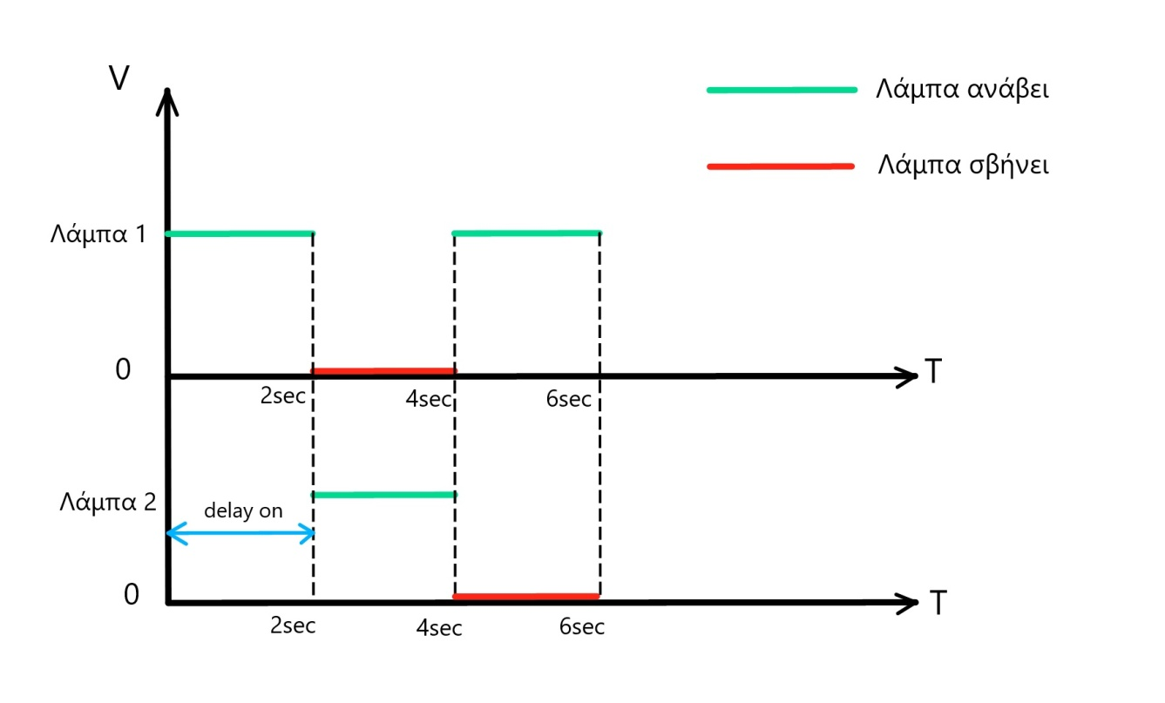

1. **Η είσοδος** του αυτόματου συστήματος μας θα είναι μια **είσοδος Ι1** της πινακίδας και θα έχουμε και **δύο εξόδους Q1** και **Q2**.
2. Τις εξόδους θα τις συνδέσετε στις εξόδους **Q5** και **Q6,** όπως φαίνεται στο παρακάτω σχήμα για εκπαιδευτική πινακίδα 2.

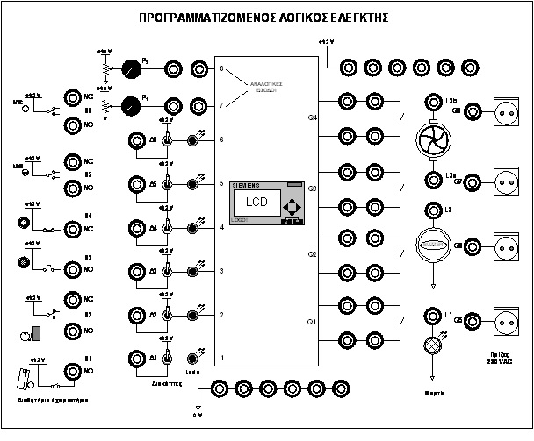

1. Για την εκπαιδευτική πινακίδα 2 θα πραγματοποιήσετε την παρακάτω συρμάτωση

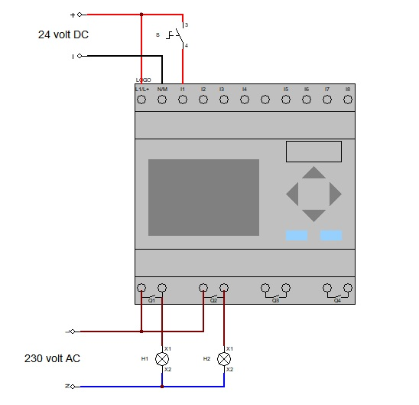

1. «Τρέξτε» το πρόγραμμα και γράψτε τα συμπεράσματά σας.

………………………………………………………………………………………………………………………………………………………………………………………………………………………………………………………………………………………………………………………………………………………………………………………………………………………………………………………………………………………………………………………………………………………………………..

1. Προσθέστε στο κύκλωμα ένα τρίτο λαμπάκι και μία ακόμη έξοδο Q3.

* Για να το πετύχετε θα πρέπει να προσθέσετε άλλο ένα delay – on και άλλη μια ασύγχρονη γεννήτρια παλμών.
* Ρυθμίστε αναλόγως τη γεννήτρια και τη χρονική λειτουργία έτσι ώστε να ανάβουν διαδοχικά τα λαμπάκια στις εξόδους Q1, Q2 και Q3.
* Θα ήταν **πολύ βοηθητικό** για να «βρείτε» τους χρόνους που θα πρέπει να ρυθμίσετε τα delay – on και τις ασύγχρονες γεννήτριες παλμών **να σχεδιάσετε την γραφική απεικόνιση και των τριών λαμπτήρων** όπως και στην περίπτωση του παραδείγματος με τις δυο λάμπες.
* Να γράψετε τα συμπεράσματά σας.

…………………………………………………………………………………………………………………………………………………………………………………………………………………………………………………………………………………………………………………………………………………………………………………………………………………………………………………………………………………………………………………………………………………………………………………………………………………………………………………………………………………………